El Sepe habilita un correo especial para que los 68.000 incluidos en un Erte que no han cobrado consulten su prestación
Trabajo cuantifica en el 2%, los trabajadores en Erte que no han recibido la prestación

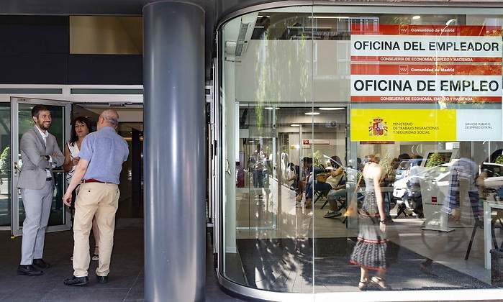

Aunque el Ministerio de Trabajo cuantifica en un 2% los trabajadores afectados por ERTEs que no han cobrado la prestación, el Servicio Público de Empleo (Sepe) ha habilitado un buzón a través de la dirección de correo electrónico
miprestacion2020@sepe.es
para dar respuesta a la avalancha de quejas de las personas que o no han cobrado todavía o han cobrado menos de lo que le correspondía.
Estas mismas fuentes, confirman que el correo, que se puso en marcha ayer, es el mismo para toda España, sin distinción de delegaciones provinciales. Por tanto, todavía es pronto para saber cuál es el tiempo de respuesta a los correos. Trabajo ya comunicó que si algún trabajador tenía problemas con la prestación se pusiese en contacto con el Sepe, pero los teléfonos están colapsados.
Fuentes de los gestores administrativos declaran que ante el colapso de Rec.redsara, la plataforma para el registro público de cualquier documento tramitado ante la Administración Central, el Sepe también puso su disposición un buzón. Sin embargo, por un lado, ese sistema no deja constancia de que realmente se ha recibido el correo en el Sepe y, por otro lado, la falta de respuesta o la tardanza.
Sobre el retraso en el abono de las prestaciones, el Servicio Público de Empleo Estatal (SEPE) informó ayer de que ha reconocido más del 98% de todas las prestaciones de los Expedientes de Regulación Temporal de Empleo (ERTE) presentados desde el inicio de la pandemia hasta el día de hoy y ya están abonadas a los trabajadores y trabajadoras afectadas. Puesto que cuantifica en más de 3,4 millones de prestaciones de Expedientes de Regulación Temporal de Empleo concedidas, el 2% supone que unas 68.000 personas todavía están pendientes de cobre. El problema más frecuente es que en una misma empresa una parte de la plantilla sí ha cobrado, pero algunos empleados ni han cobrado, ni saben porqué.
"El ritmo de reconocimiento actual en el SEPE ha recuperado la normalidad, prácticamente no hay prestaciones pendientes de reconocer más allá de las que estamos subsanando por errores detectados en sus datos y las que han entrado diariamente nuevas, que se están reconociendo", señala Gerardo Gutiérrez Ardoy, director general del Sepe.

Balones fuera
Pero el Sepe echa balones fuera y niega que los errores se les puedan imputar, al afirmar que se trata, habitualmente, de fallos en los números de documento de identificación de los trabajadores o en otros datos de la información relativa a los propios trabajadores y trabajadoras incluidas en los ERTE.
Una información que contrasta con la que transmiten los gestores administrativos y los gestores sociales que se quejan de falta de un protocolo y de un canal para poder subsanar los errores que les transmiten las empresas a las que han tramitado los ERTEs.

Adelanto de los bancos
Desde Trabajo se insiste que, gracias al acuerdo alcanzado con las entidades financieras, las prestaciones pendientes ya están siendo abonadas este mismo mes, dado que el reconocimiento es diario. Así, según las fuentes del ministerio, las personas cuya prestación pendiente haya sido reconocida por el Sepe no tendrán que esperar hasta el día 10 de junio para cobrar la prestación, como se venía haciendo históricamente en el Sepe y se realiza una actualización diaria con las entidades bancarias.
De esta forma, todas las prestaciones pendientes se abonarán en este mes de mayo, sin necesidad de esperar al 10 de junio, día oficial de la paga de las prestaciones del Sepe. Este convenio, firmado con las entidades financieras y publicado este mismo mes en el BOE, se suma al acuerdo ya alcanzado en abril para adelantar a principios de mes el pago habitual de la prestación.

